Все действия производить в том браузере, непосредственно в котором будете работать на сайте ГМУ. (chromium-gost, yandex браузер, либ другой совместимый).

При входе в личный кабинет ГМУ по новому сертификату, его необходимо зарегистрировать в системе.
(https://gisgmu.cert.roskazna.ru/private/cabinet/cabinet.html)

Порядок действий при новом сертификате.
- При входе система попросит подтвердить адрес электронной почты. Вводите адрес почты своей организации, далее выбираете свой новый сертификат в списке, подписываете и ждете, когда на почту придет ссылка.
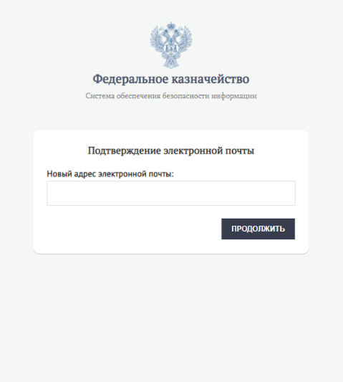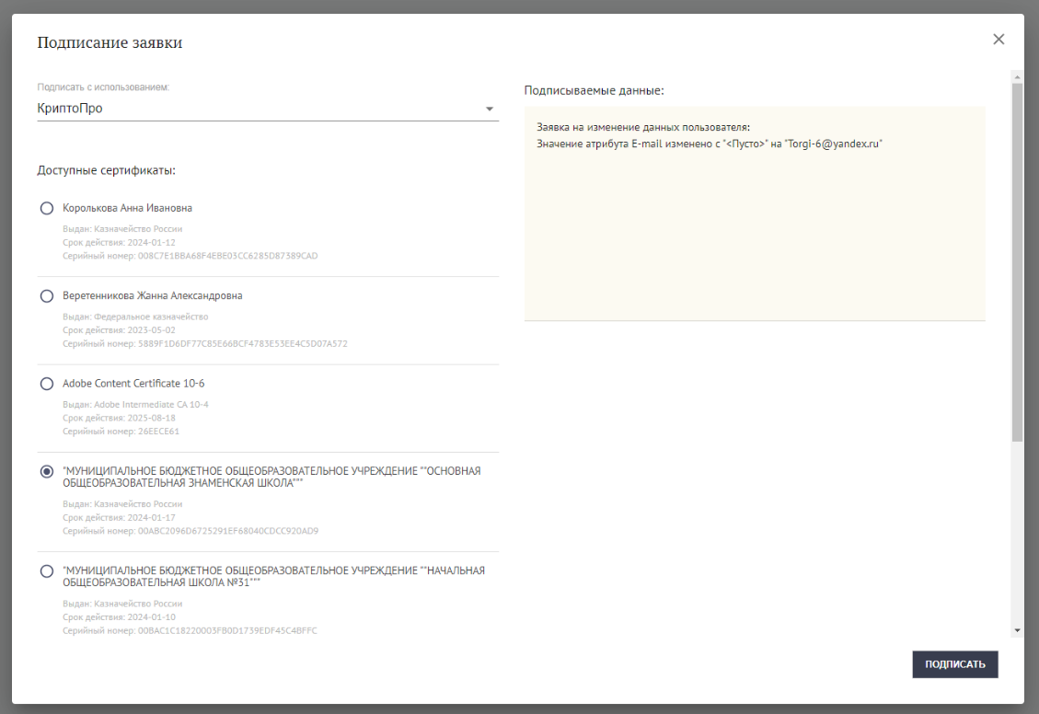
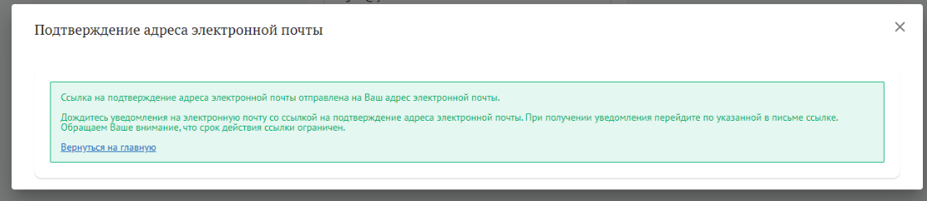
Щелкаете по указанной ссылке в почте.
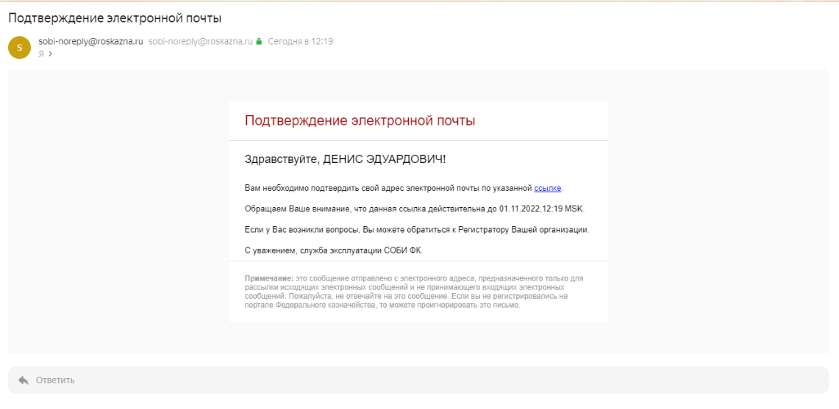
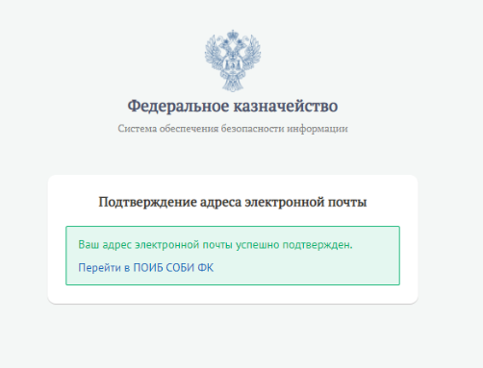
- После успешного подтверждения почты необходимо удостоверится, что в системе ПОИБ СОБИ ФК стоят необходимые права для работы в ГМУ. ПОИБ СОБИ ФК - https://sobi.login.roskazna.ru/

Заходим по сертификату.
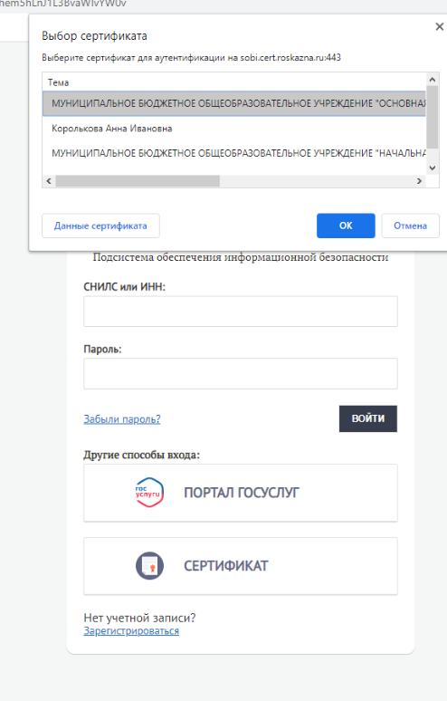
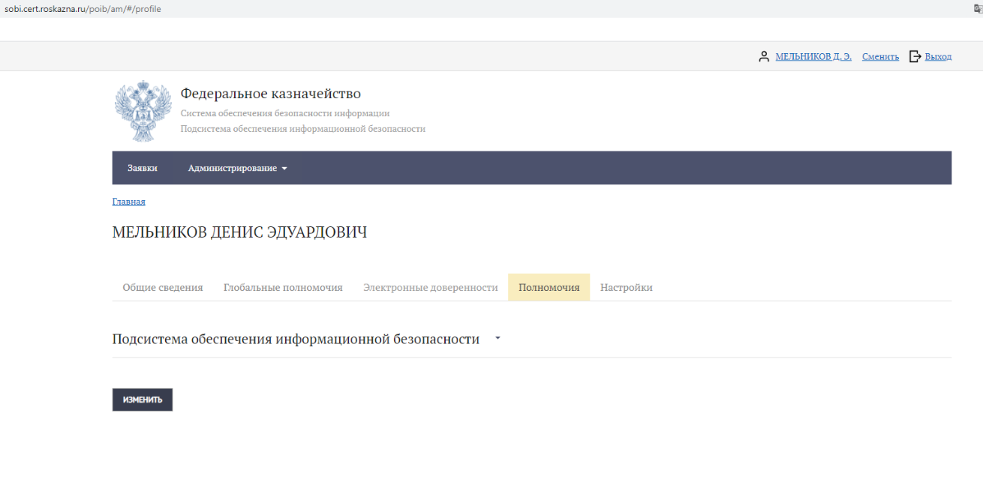
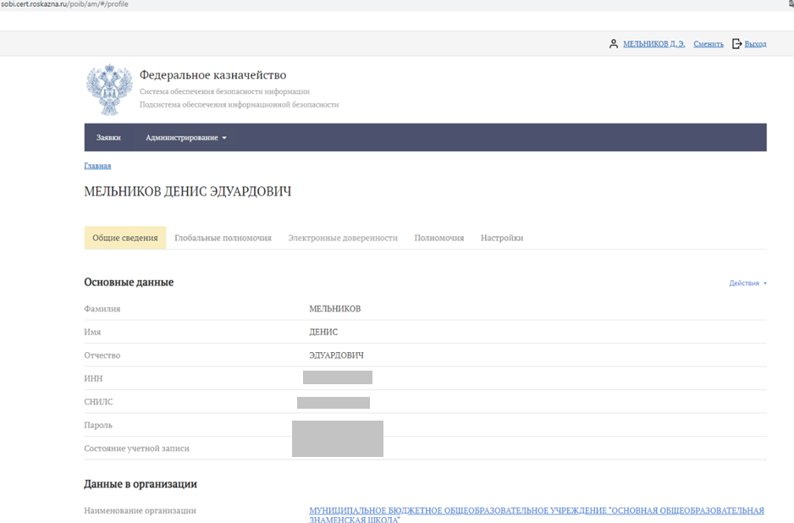
Настраиваем полномочия для работы в ГМУ.

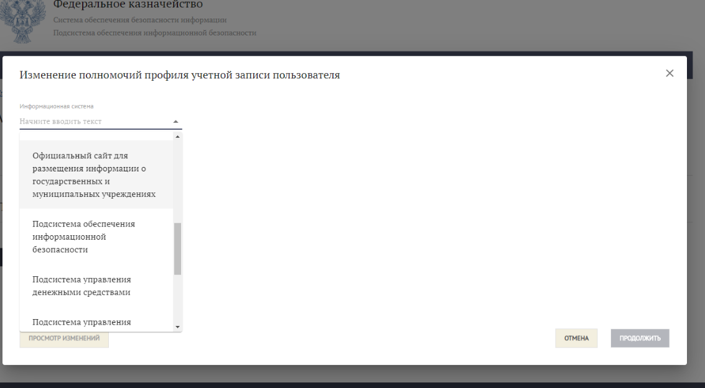
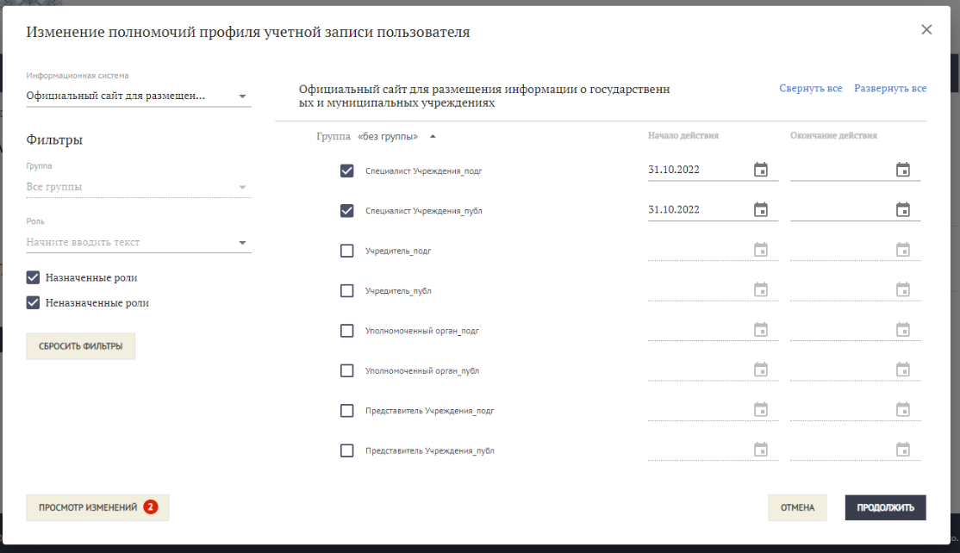

Если полномочие “Официальный сайт для размещения информации о госуд. Муниц. учреждениях” присутствует, то делать данный пункт не нужно.
После всех действий доступ к системе ГМУ должен быть открыт.

Ссылка для непосредственной работы в системе:
https://gisgmu.cert.roskazna.ru/private/cabinet/cabinet.html
либо:
https://bus.gov.ru/

